Partea 1:
- se creeză un nou HDD de 1GB (vezi "Settings / Storage / Controller (SATA) / Adds hard disk")
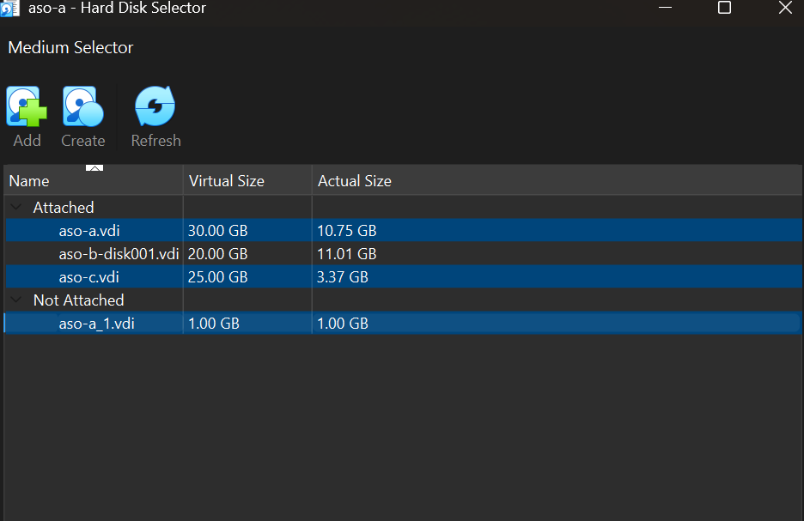

- dintr-un terminal, se execută comanda de mai jos pentru identificarea celui de-al doile HDD: fdisk -l
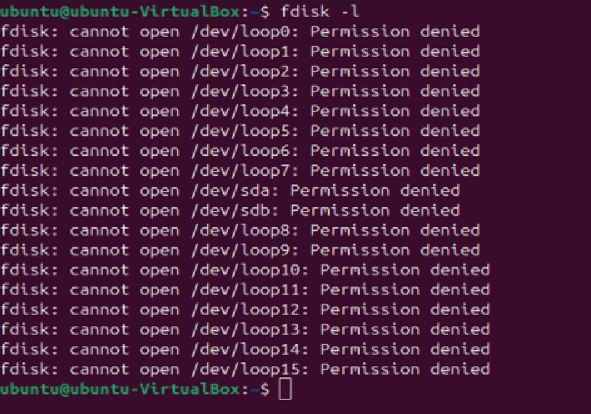
- folosind utilitarul cfdisk de partiționare în standarul GPT, să se creeze următoarele partiții în următoarele variante
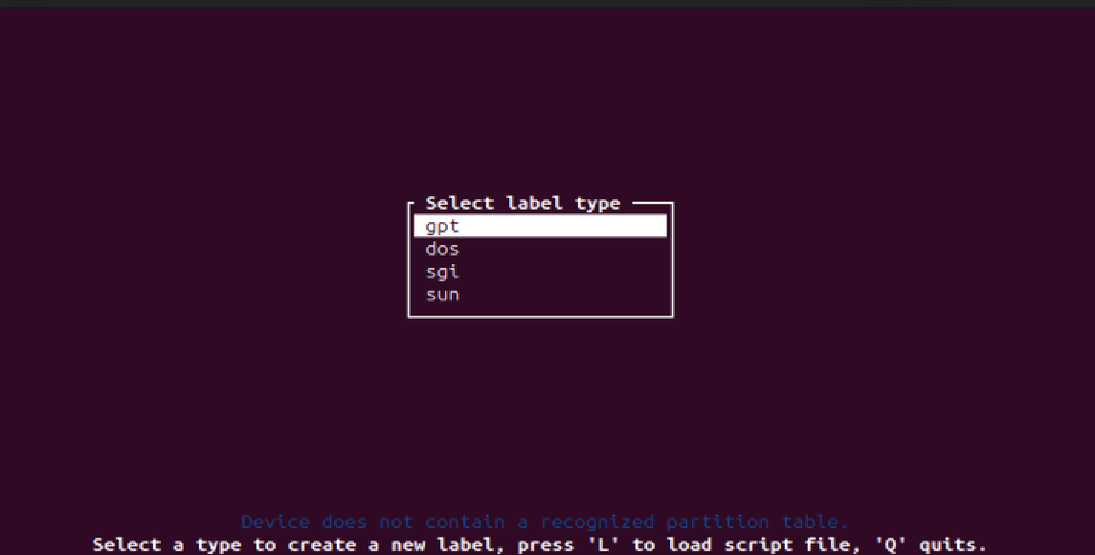

- patru partiții primare, fiecare ocupând câte 25% din HDD
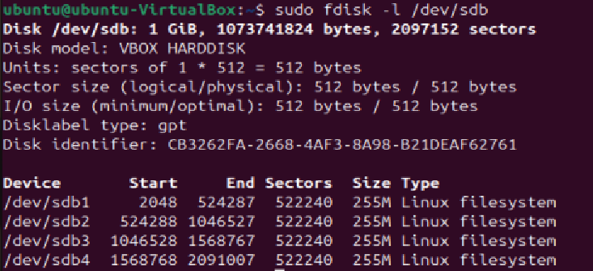

- o partiție primară și una logică, fiecare ocupând câte 50% din HDD
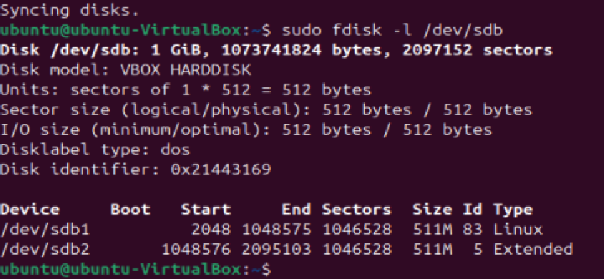

- o partiție primară, una logică și încă două primare, în ordinea menționată, fiecare ocupând câte 25% din HDD
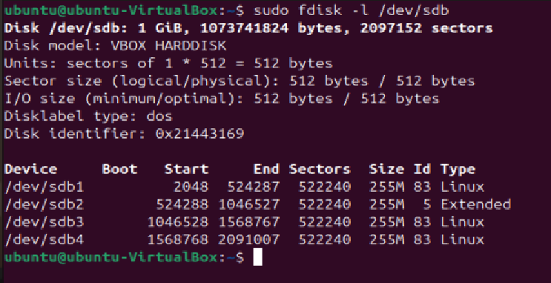

- se da HDD-ul virtual CaptureTheFlag. Acest HDD a avut 2 partitii care au fost distruse. Sa se importe in masina virtuala si sa se recupereze fisierele pierdute.
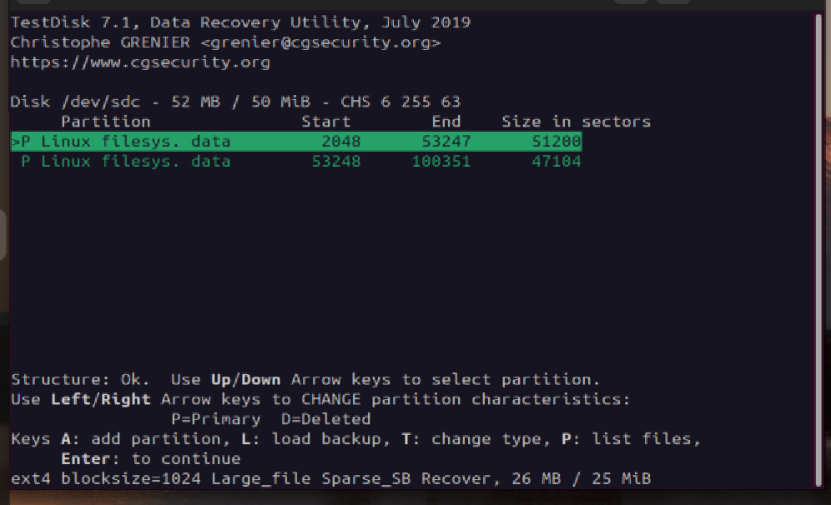
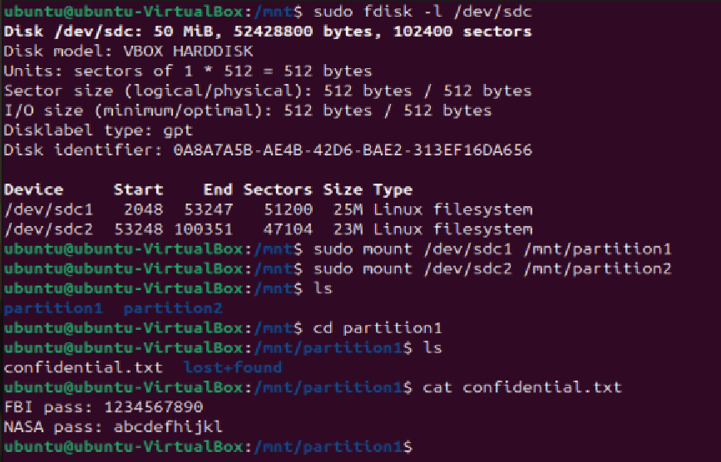
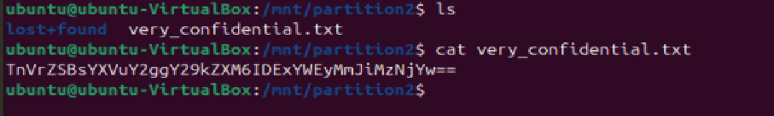

- OPTIONAL Se da HDD-ul virtual HDDmic:
Sa se ruleze script-ul de pe el.
Sa se descrie comportamentul acestuia.
Sa se remedieze "problema" creata de script.

Comportament: script-ul afisează pe ecran hostname-ul si usename-ul user-ului curent, și face appent la “echo Hello world!”, la finalul fișierului ~/.bashrc. Astfel la fiecare deschirese a terminalului se va afisa “Hello world!”. Problema se remediază prin ștergerea “echo Hello world!” din ~/.bashrc.

Partea 2:
- Sa se adauge, editand fisierul "/etc/grub.d/40_custom", o intrare noua intrare cu numele "Ubuntu Cobai", care are parametrii de boot similari cu cei ai sistemului de operare Linux.
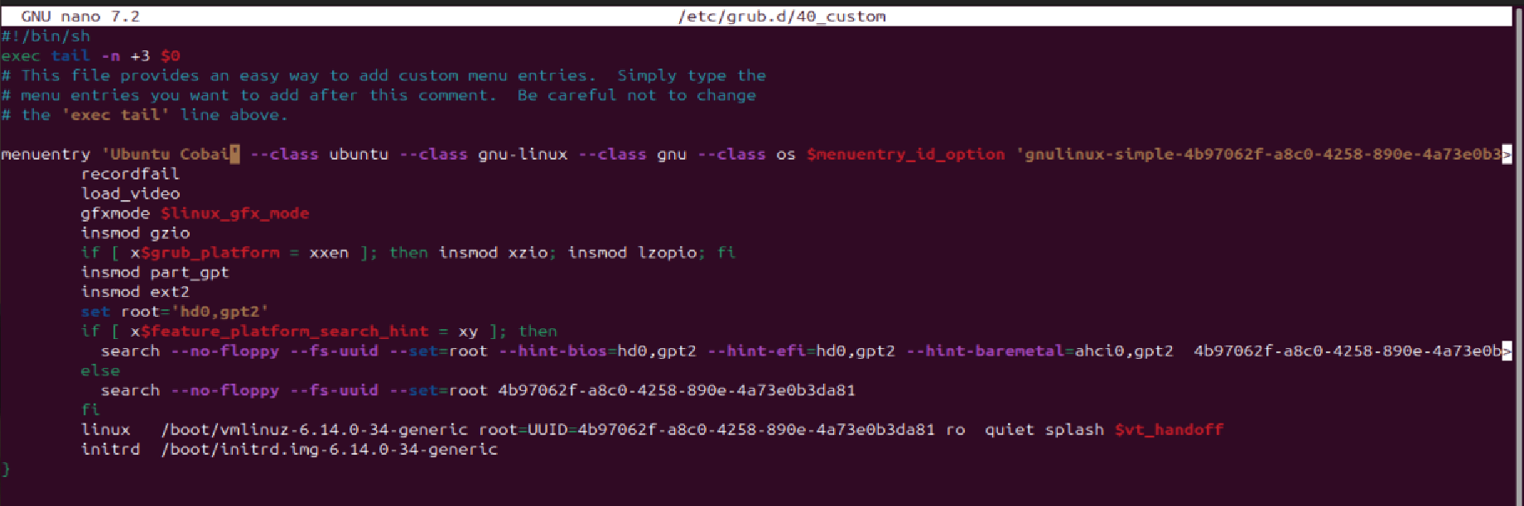

- Să se actualizeze încărcătorul Grub prin rularea comenzii:
sudo update-grub
Aceasta are ca efect recrearea fișierului "/boot/grub/grub.cfg", pe baza configurațiilor descrise în "/etc/grub.d/" și "/etc/default/grub".
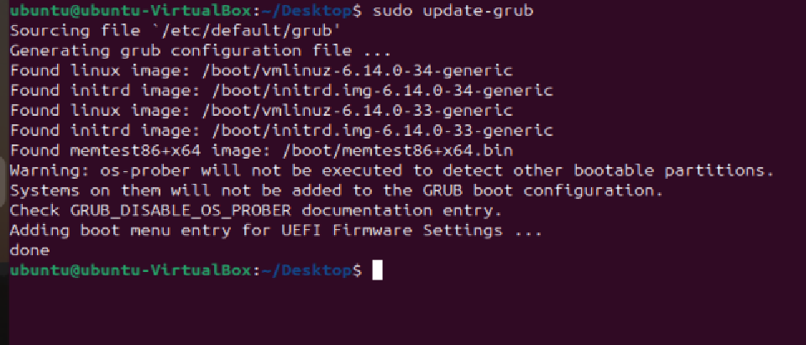

- Să se boot-eze și să se aleagă opțiunea adăugată. Rezultatul ar trebui sa fie identic cu alegerea primei variante din grub.
In cazul in care nu apare lista cu optiunile la boot (inainte de aparitia ecranului de Loading pentru Ubuntu), editati fisierul /etc/default/grub si comentati optiunea GRUB_TIMEOUT=hidden si rulati din nou sudo update-grub.
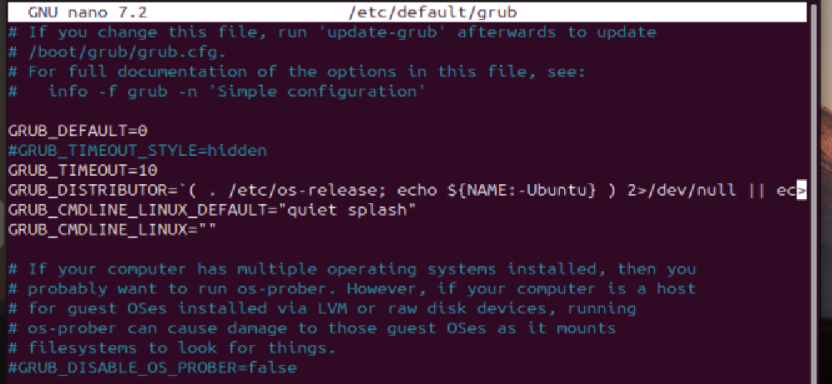
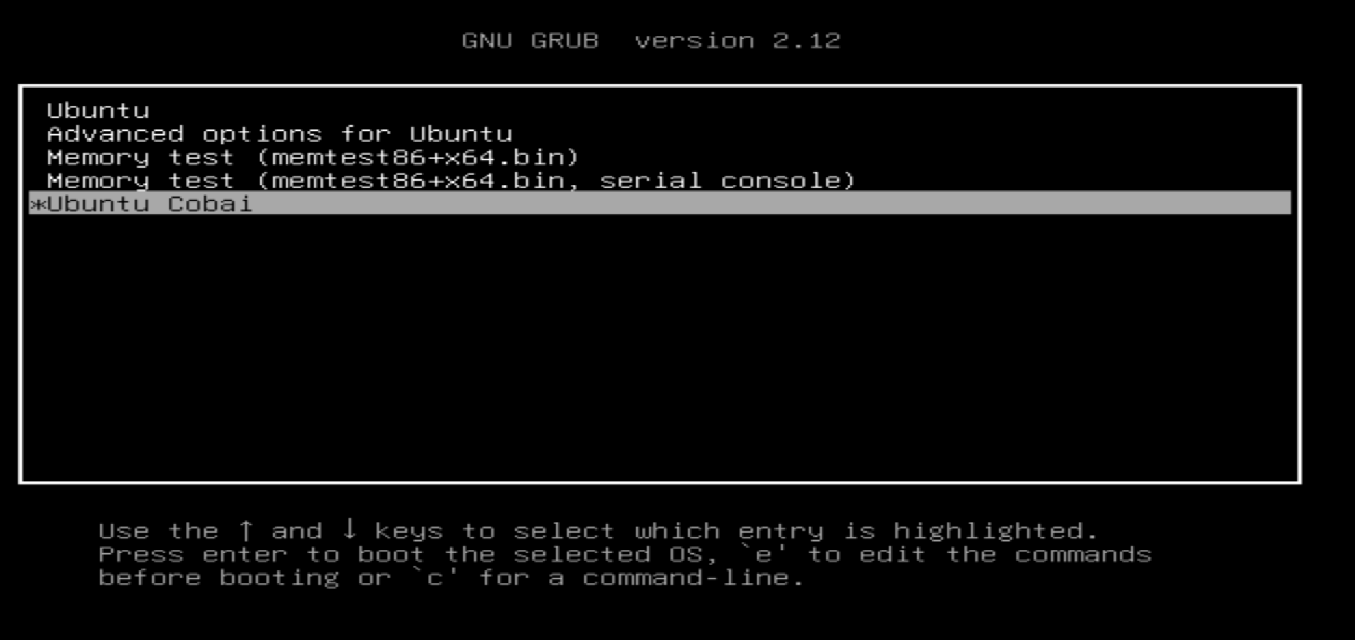

- Sa se modifice "/etc/default/grub" astfel incat optiunea implicita sa fie "Ubuntu Cobai" si timpul de asteptare implicit sa fie de 3s.
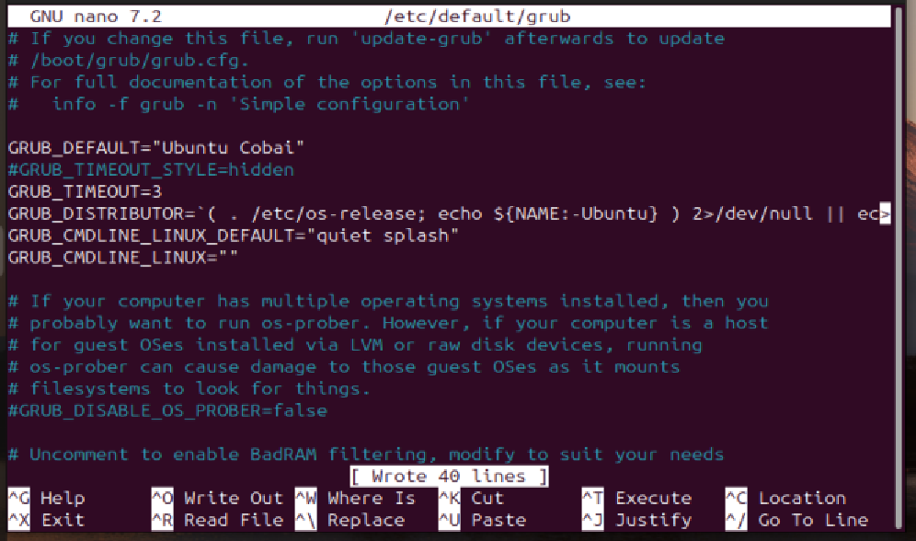

- Sa se reincarce fisierul grub (sudo update-grub) si sa se testeze setarile de mai sus.
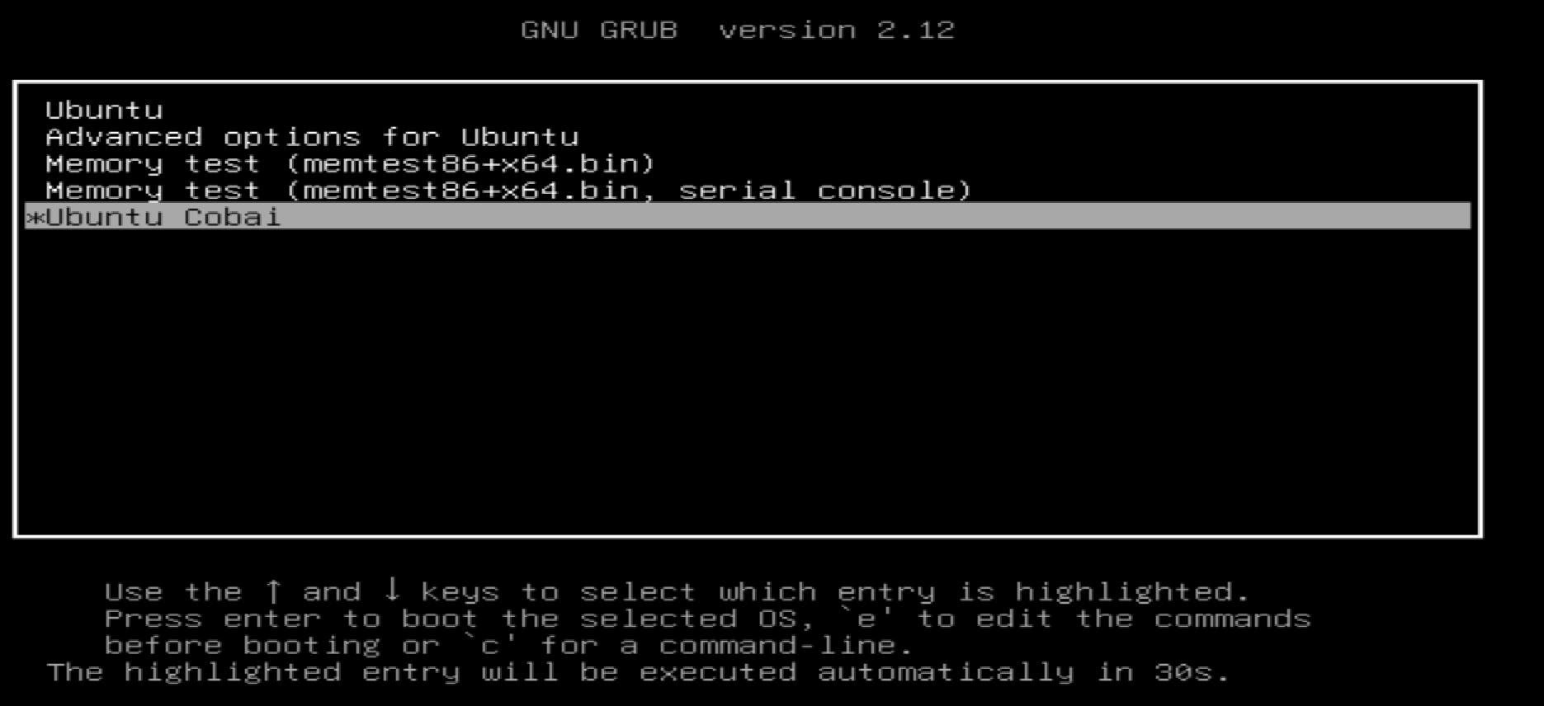

- Să se genereze o parolă criptată folosind comanda grub-mkpasswd-pbkdf2
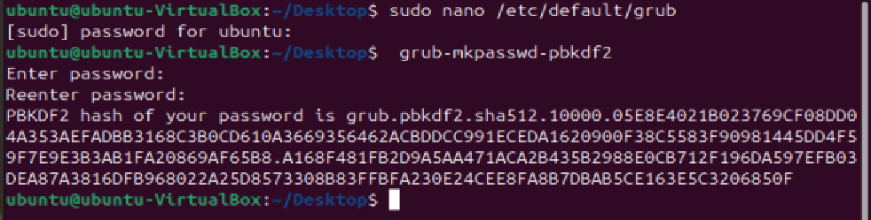

- Să se protejeze toate opțiunile din grub cu parola creată pentru utilizatorul "superuser", mai putin optiunea "Ubuntu Cobai".
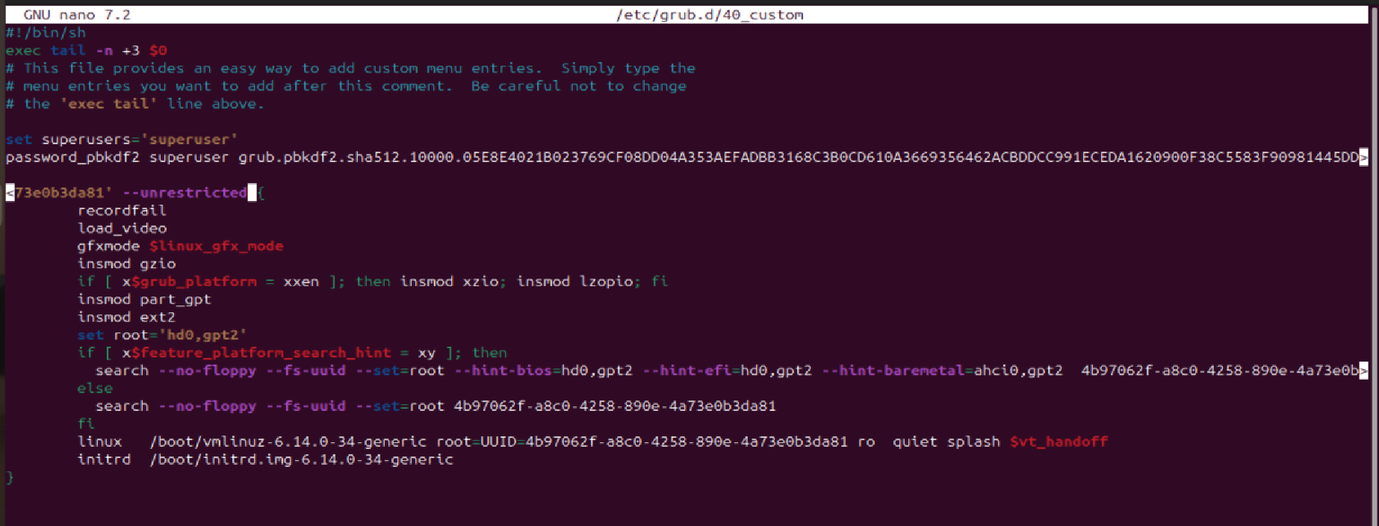

- Testați efectele setărilor făcute.
Când încerc sa intru pe Ubuntu imi cere username si parolă:
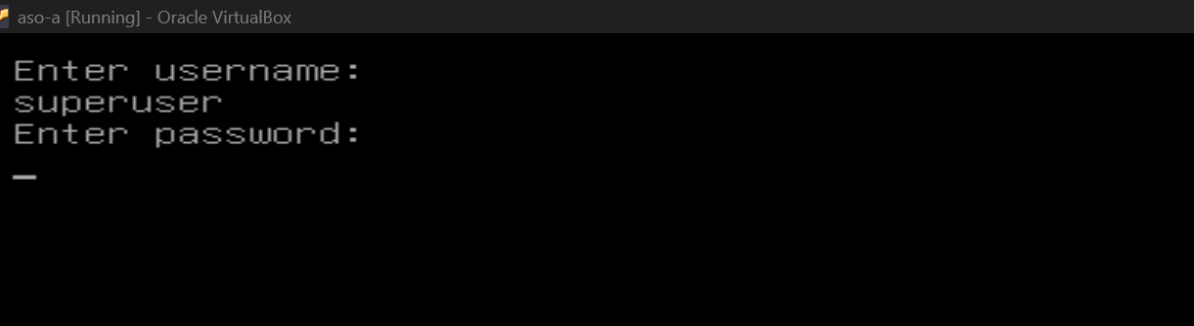

Când încerc sa intru pe Ubuntu Cobai, nu cere nimic. Deci funcționează conform așteptărilor.

